Lineamientos Generales para la presentación de avisos de suspensión temporal de transmisiones del servicio de radiodifusión
Publicado en el Diario Oficial de la Federación el 11 de julio de 2024
Capítulo I
Disposiciones Generales

Artículo 1.- Los presentes Lineamientos son de orden público e interés general y resultan aplicables a aquellos Concesionarios que prestan el Servicio de Radiodifusión de conformidad con los términos y condiciones consignados en sus respectivos títulos de concesión.

Artículo 2.- Los presentes Lineamientos tienen por objeto establecer el procedimiento y plazos para presentar el Aviso de Suspensión Parcial o Total de transmisiones del Servicio de Radiodifusión en casos de hechos fortuitos o causa de fuerza mayor, incluyendo la operación en parámetros técnicos distintos a los autorizados, o bien, por Mantenimiento o Sustitución de las instalaciones y equipos que conformen la estación de radiodifusión.

Artículo 3.- Para efectos de los presentes Lineamientos, además de las definiciones previstas en la Ley Federal de Telecomunicaciones y Radiodifusión, los Lineamientos para la sustanciación de los trámites y servicios que se realicen ante el Instituto Federal de Telecomunicaciones, a través de la Ventanilla Electrónica, así como las Disposiciones Técnicas y Disposiciones Generales aplicables, se entenderá por:

I. Área de Servicio: área geográfica en la cual se proporciona el servicio de radiodifusión sonora, delimitada de acuerdo a las Disposiciones Técnicas correspondientes.
II. Aviso de Suspensión: aviso ante el Instituto de la Suspensión Parcial o Total del Servicio de Radiodifusión originada por hecho fortuito o causa de fuerza mayor, o bien, por Mantenimiento o Sustitución de las instalaciones y equipos de la estación de radiodifusión.
III. Disposición Técnica IFT-001-2015: se refiere a la Disposición Técnica IFT-001-2015, Especificaciones y requerimientos para la instalación y operación de las estaciones de radiodifusión sonora en Amplitud Modulada en la banda de 535 kHz a 1705 kHz, o aquella que la sustituya.
IV. Disposición Técnica IFT-002-2016: se refiere a la Disposición Técnica IFT-002-2016, Especificaciones y requerimientos para la instalación y operación de las estaciones de radiodifusión sonora en frecuencia modulada en la banda de 88 MHz a 108 MHz, o aquella que la sustituya.
V. Disposición Técnica IFT-013-2016: se refiere a la Disposición Técnica IFT-013-2016, Especificaciones y requerimientos mínimos para la instalación y operación de estaciones de televisión, equipos auxiliares y equipos complementarios, o aquella que la sustituya.
VI. Falla Técnica: cualquier problema técnico o de infraestructura que afecte el adecuado funcionamiento de los equipos principales, complementarios o cualquier otro a que hagan referencia las Disposiciones Técnicas.
VII. Formato: formulario que habilita los campos que deberá llenar el interesado de forma específica y estandarizada, para realizar los trámites contemplados en los presentes Lineamientos.
VIII. Formato Electrónico (eFormato): formulario electrónico que habilita los campos que deberá llenar el interesado de forma específica y estandarizada, de conformidad con las disposiciones legales, reglamentarias y administrativas correspondientes para presentar un trámite ante el Instituto.
IX. Instituto: Instituto Federal de Telecomunicaciones.
X. Ley: Ley Federal de Telecomunicaciones y Radiodifusión.
XI. Lineamientos: Lineamientos Generales para la presentación de avisos de suspensión temporal de transmisiones del servicio de radiodifusión.
XII. Lineamientos de Ventanilla Electrónica: Lineamientos para la sustanciación de los trámites y servicios que se realicen ante el Instituto Federal de Telecomunicaciones, a través de la Ventanilla Electrónica.
XIII. Mantenimiento o Sustitución de instalaciones y equipos: conjunto de acciones que tienen como objetivo mantener los equipos principales, complementarios o cualquier otro a que hagan referencia las Disposiciones Técnicas de una estación de radiodifusión en estado de funcionamiento correcto, ya sea por medio de acciones anticipadas para inspeccionar y probar los equipos, además de prevenir fallas de funcionamiento, o bien, acciones para revisar y reparar el equipo que ha sufrido una Falla Técnica o para la sustitución de instalaciones y equipos.
XIV. Normalización del Servicio de Radiodifusión: reanudación de operaciones de una estación de radiodifusión y/o equipos complementarios de conformidad con los Parámetros Técnicos Autorizados de una concesión de bandas de frecuencias del espectro radioeléctrico, posterior a la interrupción del Servicio de Radiodifusión por hecho fortuito o causa de fuerza mayor, o bien, por Mantenimiento o Sustitución de instalaciones y equipos.
XV. Parámetros Técnicos Autorizados: valores límite de referencia determinados por el Instituto para operar una estación de radiodifusión que cumplen con la Disposición Técnica correspondiente.
XVI. Servicio de Radiodifusión: servicio público de interés general que se presta mediante la propagación de ondas electromagnéticas de señales de audio o de audio y video asociado, haciendo uso, aprovechamiento o explotación de las bandas de frecuencias del espectro radioeléctrico, incluidas las asociadas a recursos orbitales, atribuidas por el Instituto a tal servicio, con el que la población puede recibir de manera directa y gratuita las señales de su emisor utilizando los dispositivos idóneos para ello.
XVII. Servicio Web: sistema software diseñado para soportar la interacción máquina-a-máquina, a través de una red, de forma interoperable. Cuenta con una interfaz descrita en un formato procesable por un equipo informático (específicamente en WSDL), a través de la que es posible interactuar con el mismo mediante el intercambio de mensajes, típicamente transmitidos usando serialización XML sobre HTTP conjuntamente con otros estándares web.
XVIII. Sistema de Reporte de Incidencias: aplicación que permite el intercambio de información entre dispositivos o herramientas para la transmisión de datos, relativos a la operatividad de los equipos transmisores de las estaciones de radiodifusión y que permite generar un reporte por Suspensión Parcial o Total del Servicio de Radiodifusión, así como de su Normalización.
XIX. Suspensión Parcial: interrupción derivada de una Falla Técnica en una estación de radiodifusión y/o equipo complementario que permite la operación en parámetros técnicos distintos a los autorizados.
XX. Suspensión Total: interrupción de las transmisiones derivada de una Falla Técnica en una estación de radiodifusión y/o equipo complementario que provoca la suspensión absoluta del servicio ofrecido, en el Área de Servicio o Zona de Cobertura autorizada de dicha estación o equipo complementario.
XXI. Ventanilla Electrónica: punto de contacto digital a través del portal de Internet del Instituto, que fungirá como el único medio para la realización de actuaciones electrónicas y que proporcionará la interconexión entre todos los medios electrónicos que este establezca.
XXII. Zona de Cobertura: región geográfica definida en el título de concesión correspondiente, en donde los concesionarios cuentan con el derecho de prestar el Servicio de Radiodifusión.
Los términos antes señalados pueden ser utilizados indistintamente en singular o plural y aquellos no definidos en los presentes Lineamientos tendrán el significado que les dé la Ley o la normatividad aplicable en la materia.

Capítulo II
Avisos de Suspensión

Sección I
De la Presentación

Artículo 4.- La presentación del Aviso de Suspensión es una obligación a cargo del concesionario, la cual deberá cumplirse en un término de tres días hábiles contados a partir de que se actualice el hecho fortuito o causa de fuerza mayor, que provoque la suspensión del servicio por un lapso de tres horas o más contado a partir del momento en que se presentó la suspensión referida.

Para el caso de la suspensión por Mantenimiento o Sustitución de instalaciones y equipos que conformen la estación de radiodifusión deberá presentarse el Aviso de Suspensión respectivo por lo menos quince días hábiles previos a la fecha en que pretenda suspender el servicio conforme lo señala el artículo 157 de la Ley.

Artículo 5.- Los Avisos de Suspensión podrán presentarse, de conformidad con lo dispuesto en los artículos 10, 11 y 12, por alguna de las siguientes modalidades:

a. Oficialía de Partes Común;
b. Ventanilla Electrónica; o
c. Sistema de Reporte de Incidencias.

La presentación de los Avisos de Suspensión por Oficialía de Partes Común será a través de los Formatos anexos a los presentes Lineamientos y para Ventanilla Electrónica será por medio de los eFormatos correspondientes.

Para presentar los Avisos de Suspensión a través del Sistema de Reporte de Incidencias se deberá realizar por medio de los Servicios Web que el Instituto pondrá a disposición para el intercambio de información.

Artículo 6.- Los trámites iniciados en alguna de las modalidades previstas en el artículo anterior continuarán su curso legal a través de dichas modalidades hasta su conclusión por ese mismo medio.

Sección II
Oficialía de Partes Común

Artículo 7.- La presentación de los Avisos de Suspensión en la Oficialía de Partes Común, se realizará en días y horas hábiles y conforme al calendario anual de labores del Instituto, utilizando de manera impresa los Formatos establecidos en los presentes Lineamientos, los que se encontrarán disponibles en la página de Internet del Instituto para su descarga.

En los Avisos de Suspensión presentados ante la Oficialía de Partes Común, la notificación de requerimientos, prevenciones, solicitudes de información y/o de documentación, y cualquier otra determinación del Instituto, podrán realizarse mediante correo electrónico, siempre y cuando así lo solicite el concesionario en el Formato establecido en los presentes Lineamientos, para lo cual deberá señalar en el campo destinado para ello, el o los correos electrónicos respectivos.
Sección III
Ventanilla Electrónica

Artículo 8.- La presentación del Aviso de Suspensión a través de la Ventanilla Electrónica deberá realizarse a través del eFormato correspondiente suscrito mediante la Firma Electrónica Avanzada del promovente en sustitución de la firma autógrafa, la cual surtirá los mismos efectos jurídicos.

Para la atención, sustanciación y resolución del Aviso de Suspensión a través de la Ventanilla Electrónica, se estará a lo dispuesto en los Lineamientos de Ventanilla Electrónica.

Sección IV
Sistema de Reporte de Incidencias

Artículo 9.- Los concesionarios que presenten Avisos de Suspensión por hecho fortuito o causa de fuerza mayor podrán hacerlo a través del Sistema de Reporte de Incidencias, que opera mediante el consumo de Servicios Web que el Instituto pondrá a disposición para el intercambio de información.

Para efectos del párrafo anterior, el concesionario interesado deberá presentar escrito libre en la Oficialía de Partes Común donde manifieste su interés en utilizar los Servicios Web para los Avisos de Suspensión a través del Sistema de Reporte de Incidencias. El Instituto asignará y notificará mediante oficio las credenciales de acceso para la comunicación entre el concesionario y el Sistema de Reporte de Incidencias.

El Instituto proporcionará un aplicativo cliente totalmente funcional para el consumo de los Servicios Web con el instructivo de uso correspondiente que podrá ser utilizado, en su caso, como base para realizar las adecuaciones al sistema de gestión de Avisos de Suspensión con el que actualmente cuente el concesionario.

Aquellos concesionarios que no cuenten con un sistema para gestionar la operatividad de sus equipos transmisores podrán utilizar el aplicativo cliente proporcionado por el Instituto para realizar los Avisos de Suspensión.

Para los Avisos de Suspensión realizados por el Sistema de Reporte de Incidencias resultará aplicable lo señalado en los artículos 10 y 12 de los presentes Lineamientos según corresponda.

En todo momento el concesionario deberá confirmar la captura y transmisión correcta de la información, en caso de que advierta información faltante, deberá hacerlo de conocimiento del Instituto mediante escrito libre presentado por Oficialía de Partes Común dentro los tres días siguientes de haber cargado la información y una vez subsanada la falla, deberá continuar con el uso del Sistema de Reporte de Incidencias para la presentación de los Avisos subsecuentes.

En caso de que el concesionario decida no continuar con la presentación de los Avisos de Suspensión a través del Sistema de Reporte de Incidencias, deberá hacerlo del conocimiento del Instituto mediante escrito libre presentado ante la Oficialía de Partes Común.

Capítulo III
Requisitos para la presentación de Avisos de Suspensión

Artículo 10.- El concesionario que presente Aviso de Suspensión Parcial o Total por hecho fortuito o causa de fuerza mayor deberá realizarlo haciendo uso del eFormato correspondiente o el Formato establecido en el Anexo 1 de los presentes Lineamientos, en donde se precise cuando menos lo siguiente:

I. Nombre del concesionario.
II. Nombre del representante legal acreditado, en su caso, o de quien actúa en nombre y representación legal del concesionario.
III. Distintivo de llamada de la estación y servicio (AM, FM o TDT).
IV. Frecuencia concesionada.
V. Fecha y hora exacta de la suspensión.
VI. La causa de la suspensión, señalando circunstancias de modo, tiempo y lugar, o bien precisar si opera en parámetros técnicos distintos a los previamente autorizados.
VII. Señalar el uso, en su caso, de un equipo transmisor autorizado por el Instituto para ser operado en casos de mantenimiento, emergencia o falla de la estación, de conformidad con las Disposiciones Técnicas aplicables.
VIII. La fecha prevista para la Normalización del Servicio de Radiodifusión, cuyo plazo máximo será de nueve meses, mismo que podrá ampliarse a solicitud del Concesionario a través de la modalidad en que inició el trámite, antes del vencimiento del plazo señalado, aportando las pruebas documentales que acrediten la realización de los trabajos de reparación o sustitución de equipos que sufrieron una Falla Técnica.

Artículo 11.- En caso de Suspensión por Mantenimiento o Sustitución de instalaciones y equipos los concesionarios deberán presentar por Oficialía de Partes Común o Ventanilla Electrónica el Aviso de Suspensión, haciendo uso del eFormato correspondiente o del Formato establecido en el Anexo 2 de los presentes Lineamientos, en donde se precise cuando menos lo siguiente:

I. Nombre del concesionario.
II. Nombre del representante legal acreditado, en su caso, o de quien actúa en nombre y representación legal del concesionario.
III. Distintivo de llamada de la estación y servicio (AM, FM, o TDT).
IV. Frecuencia concesionada.
V. La fecha y hora exacta en que pretenda iniciar la suspensión del Servicio de Radiodifusión.
VI. El tiempo que permanecerá la suspensión del Servicio de Radiodifusión cuyo plazo máximo será de treinta días hábiles, mismo que podrá ampliarse a solicitud del concesionario presentada por el mismo medio en que inició el trámite, antes del vencimiento del plazo señalado, para lo cual deberá indicar las causas que motivan la solicitud de ampliación.

En caso de no haber objeción por parte del Instituto dentro de los cinco días hábiles siguientes al plazo mencionado en el segundo párrafo del artículo 4 de los presentes Lineamientos, el concesionario podrá llevar a cabo el Mantenimiento o Sustitución de las instalaciones y equipos según se trate.
Capítulo IV
Operación en Parámetros Técnicos Distintos a los Autorizados

Artículo 12.- En caso de suspensión por hecho fortuito o causa de fuerza mayor el concesionario podrá realizar la operación de la estación de radiodifusión y/o equipos complementarios con parámetros técnicos distintos a los previamente autorizados por este Instituto, siempre y cuando el Área de Servicio resultante quede contenida dentro del Área de Servicio autorizada por el Instituto y que dicha operación no cause interferencias perjudiciales a otros sistemas o servicios de radiocomunicación. Para estos efectos, los concesionarios deberán garantizar lo siguiente:

1. Que la estación radiodifusora opere desde las coordenadas geográficas autorizadas para el soporte estructural, o bien, desde una ubicación desde la cual su operación se contenga dentro del Área de Servicio autorizada. En caso de operación en un soporte estructural distinto al autorizado, el concesionario deberá obtener la autorización de la autoridad competente en materia aeronáutica.
2. Tratándose de Servicios de Radiodifusión de Frecuencia Modulada y de Televisión Digital Terrestre, la potencia radiada aparente (PRA) y la altura centro eléctrico sobre el lugar de instalación (ACESLI) no podrán ser superiores, por ninguna circunstancia, a las autorizadas por el Instituto.
En cuanto al Servicio de Radiodifusión de Amplitud Modulada, la operación con parámetros técnicos distintos a los previamente autorizados por este Instituto se podrá realizar únicamente en horario diurno, y la potencia y longitud de antena no deberá ser superior a los valores autorizados por el Instituto.

La operación con parámetros técnicos distintos a los autorizados no podrá ser mayor a 12 meses calendario, contados a partir de la presentación del Aviso de Suspensión Parcial, salvo que el concesionario presente previamente a la conclusión de dicho plazo la solicitud de autorización para la modificación de los Parámetros Técnicos Autorizados conforme a las disposiciones aplicables.

En tanto el Instituto resuelva lo conducente el concesionario podrá operar con parámetros técnicos distintos a los previamente autorizados, siempre y cuando cumpla con lo previsto en los numerales 1 y 2 de este artículo 12.

Los concesionarios deberán presentar el Aviso de Suspensión a través de las modalidades señaladas en los presentes Lineamientos, incluyendo la información de los parámetros técnicos que hayan sido modificados respecto a los autorizados para la operación temporal de la estación afectada.

Capítulo V
Normalización del Servicio de Radiodifusión

Artículo 13.- Una vez que haya concluido la suspensión del Servicio de Radiodifusión y la estación de radiodifusión hubiese reanudado operaciones con los Parámetros Técnicos Autorizados por subsanarse la causa que motivó la suspensión o bien, al haberse concluido los trabajos de Mantenimiento o Sustitución de las instalaciones y equipos de la estación de radiodifusión, los concesionarios que presentaron su Aviso de Suspensión a través de la Oficialía de Partes Común o por medio de la Ventanilla Electrónica deberán informarlo al Instituto utilizando el eFormato correspondiente o Formato anexo a los Lineamientos, dentro de los tres días hábiles siguientes a la Normalización, por el mismo medio en que presentó su trámite, para lo cual deberán señalar los datos de identificación de la concesión de espectro radioeléctrico; así como la fecha y hora exactas de reanudación de la prestación del servicio de radiodifusión dentro de los Parámetros Técnicos Autorizados.

En el caso de los Avisos de Suspensión generados a través del Sistema de Reporte de Incidencias el concesionario reportará la Normalización y deberá verificar que se haya transmitido la misma al Instituto en el plazo de tres días hábiles mencionados.

Capítulo VI
Procedimiento y Prevenciones

Artículo 14.- El Instituto, una vez recibido por Oficialía de Partes Común o Ventanilla Electrónica el Aviso de Suspensión por hecho fortuito o causa de fuerza mayor, incluyendo en este supuesto operar bajo parámetros técnicos distintos a los previamente autorizados, procederá al análisis de la información y verificación del plazo de su presentación, y en caso de que no contenga la información establecida en los Lineamientos, realizará la prevención o requerimiento correspondiente, en cualquier momento. En caso de cumplir con la información, el Instituto tendrá por presentado el Aviso de Suspensión.

Para los Avisos de Suspensión presentados por el Sistema de Reporte de Incidencias deberá cumplir con la información señalada en el artículo 10 de los presentes Lineamientos.

Artículo 15.- El concesionario deberá desahogar el requerimiento o prevención debidamente requisitado dentro del plazo de diez días hábiles, contados a partir del día siguiente a aquél en que surta efectos la notificación correspondiente. Dicho plazo podrá ser prorrogado a solicitud del concesionario, la cual deberá ser presentada mediante escrito libre dentro del término original.

Artículo 16.- Cuando el concesionario no desahogue la prevención o requerimiento realizado de forma completa y dentro del plazo referido en el artículo anterior, el Instituto tendrá por no presentado el Aviso de Suspensión para efectos del cumplimiento de la obligación señalada en el artículo 157 de la Ley.

Lo anterior, sin perjuicio de que el concesionario presente un nuevo Aviso de Suspensión que cumpla lo señalado en el artículo 157 de la Ley y los presentes Lineamientos.

Artículo 17.- Cuando el Aviso de Suspensión presentado por medio de la Ventanilla Electrónica no pueda ser atendido por contener un software malicioso, presente algún daño, alteración o no pueda accederse al mismo por cualquier causa motivada por problemas técnicos o imputables al concesionario, el Instituto prevendrá al promovente para que en el plazo de cinco días hábiles, contados a partir del día siguiente a aquel en que surta efectos la notificación conducente, subsane la omisión o defecto correspondiente.

En caso de que el concesionario no desahogue la prevención realizada dentro del plazo referido, el Instituto tendrá por no presentado el Aviso de Suspensión para los efectos señalados en el artículo anterior.

Cuando derivado del desahogo de una prevención, ésta no pueda ser atendida por los motivos señalados en el primer párrafo del presente artículo, el Aviso de Suspensión se tendrá por no presentado.

Artículo 18.- Cuando por hecho fortuito, causa de fuerza mayor o por fallas técnicas se interrumpa el funcionamiento del Sistema de Reporte de Incidencias el Instituto publicará el aviso respectivo, cuando menos, a través de su portal de Internet, así como la fecha y hora del restablecimiento de la operación.

Las promociones que deban presentarse para la continuidad del trámite mediante el Sistema de Reporte de Incidencias, cuyos plazos venzan el día en que se suscitó la interrupción, podrán ser entregadas al día hábil siguiente al de la publicación del aviso de restablecimiento de operaciones señalado en el párrafo anterior.

Artículo 19.- En caso de la presentación de Avisos cuya suspensión exceda los plazos señalados en los artículos 10, 11 y 12 o no se informe la Normalización del Servicio de Radiodifusión a que se refiere el artículo 13 de los presentes Lineamientos, el Instituto resolverá conforme corresponda.
Artículo 20.- El concesionario será responsable de la información que ingrese a través de la Oficialía de Partes Común, la Ventanilla Electrónica o a través del Sistema de Reporte de Incidencias. Si durante la sustanciación del trámite se declara o presenta información o documentación falsa o apócrifa, una vez comprobado esto, el Aviso de Suspensión se tendrá por no presentado, con independencia de las sanciones o responsabilidades legales conducentes.

Capítulo VII
Verificación, Supervisión y Sanción

Artículo 21.- El Instituto verificará y supervisará el cumplimiento de las obligaciones establecidas en el artículo 157 de la Ley de conformidad con los presentes Lineamientos.

La Unidad de Cumplimiento del Instituto en el ejercicio de sus funciones de supervisión y verificación, podrá consultar los Avisos de Suspensión, incluidos el registro de ampliación y el aviso de normalización, en los expedientes respectivos o el Sistema de Reporte de Incidencias.

Respecto a lo indicado en el artículo 12 de los presentes Lineamientos, el Instituto podrá llevar a cabo las acciones de verificación y vigilancia del espectro radioeléctrico para resolver las interferencias perjudiciales y demás irregularidades y perturbaciones que se presenten a los sistemas empleados para la prestación de servicios de telecomunicaciones y de radiodifusión para su corrección en términos del artículo 63 de la Ley.

Artículo 22.- La omisión de la presentación del Aviso de Suspensión en los términos y plazos que señala el artículo 157 de la Ley y que den origen a una interrupción del Servicio de Radiodifusión o que la misma no sea informada o no atienda los supuestos previstos en dicho precepto, será sancionada conforme a la Ley.

Transitorios

Primero.- Publíquese el presente Acuerdo en el Diario Oficial de la Federación, de conformidad con lo dispuesto en el artículo 46 de la Ley Federal de Telecomunicaciones y Radiodifusión.

Segundo.- Los presentes Lineamientos entrarán en vigor a los quince días hábiles siguientes al de su publicación en el Diario Oficial de la Federación.

Tercero.- Se aprueban y emiten el "Formato específico para la presentación de Aviso de Suspensión por hecho fortuito o causa de fuerza mayor" y el "Formato específico para la presentación de Aviso de Suspensión por Mantenimiento o Sustitución de instalaciones y equipos", que como Anexos se adjuntan a los presentes Lineamientos.

Cuarto.- Se deroga el numeral 11.4 del Capítulo 11 de la Disposición Técnica IFT-013-2016 que señala el reporte de fallas en el servicio para estaciones de Televisión Digital Terrestre y el formato establecido en el Apéndice B de dicha disposición para tales efectos.

Quinto.- Los Avisos de Suspensión presentados antes de la entrada en vigor de los presentes Lineamientos se resolverán de conformidad con las disposiciones vigentes al momento de su presentación.

Sexto.- Una vez que entren en vigor los presentes Lineamientos, dentro los siguientes seis meses el Instituto deberá poner en funcionamiento el Sistema de Reporte de Incidencias. Para lo cual, publicará un aviso en su página de Internet a fin de informar a los concesionarios sobre la disponibilidad del sistema.
Previo al funcionamiento del Sistema de Reporte de Incidencias, el Instituto podrá llevar a cabo talleres informativos con el objetivo de dar a conocer a los concesionarios o interesados, el manejo del Servicio Web. Los concesionarios podrán solicitar asesoría sobre el funcionamiento y enrolamiento a un periodo de pruebas previo a la utilización del Sistema de Reporte de Incidencias, para lo cual el Instituto pondrá a su disposición los medios de contacto correspondientes en la página de Internet del Instituto.

Séptimo.- El catálogo de Servicios Web disponibles a través del Sistema de Reporte de Incidencias y los requerimientos necesarios para utilizarlos se detallan en el documento "Contrato de Interfaz Suspensión de Servicios de Radiodifusión", que estará publicado en la página de Internet del Instituto desde el momento de la entrada en vigor de los presentes Lineamientos.

La manifestación del concesionario para utilizar los Servicios Web para los Avisos de Suspensión a través del Sistema de Reporte de Incidencias implicará la aceptación de las condiciones establecidas en el Contrato de Interfaz Suspensión de Servicios de Radiodifusión.

Cualquier cambio o adecuación a los Servicios Web y, en consecuencia, al Contrato de Interfaz Suspensión de Servicios de Radiodifusión, se hará del conocimiento de los concesionarios en la página de Internet del Instituto, quienes podrán no continuar con la presentación de los Avisos de Suspensión a través del Sistema de Reporte de Incidencias, en términos de lo señalado en el artículo 9 de los presentes Lineamientos.

Octavo.- La liberación a través de la Ventanilla Electrónica de los eFormatos se hará del conocimiento mediante publicación de un aviso en el Diario Oficial de la Federación.

Hasta en tanto no se encuentren disponibles los eFormatos para su presentación a través de la Ventanilla Electrónica, los Avisos de Suspensión a que se refieren los presentes Lineamientos Generales para la presentación de avisos de suspensión temporal de transmisiones del servicio de radiodifusión, se realizarán conforme a los procedimientos y los formatos anexos a estos Lineamientos y conforme al artículo Cuarto Transitorio de los Lineamientos de Ventanilla Electrónica.

Noveno.- Tratándose de Concesionarios para uso social comunitario y para uso social Indígena, el Instituto brindará asistencia técnica a petición de parte, para el cumplimiento de lo establecido en los artículos 155 y 157 de la Ley, en lo concerniente a los requisitos para la presentación del Aviso de Suspensión y a la sujeción de los parámetros técnicos con los cuales deba operar la estación de radiodifusión.

Comisionado Presidente* Javier Juárez Mojica.- Firmado electrónicamente.- Comisionados: Arturo Robles Rovalo, Sóstenes Díaz González, Ramiro Camacho Castillo.- Firmado electrónicamente.

Acuerdo P/IFT/260624/238, aprobado por unanimidad en la XVI Sesión Ordinaria del Pleno del Instituto Federal de Telecomunicaciones, celebrada el 26 de junio de 2024.

Lo anterior, con fundamento en los artículos 28, párrafos décimo quinto, décimo sexto y vigésimo, fracción I de la Constitución Política de los Estados Unidos Mexicanos; 7, 16, 23, fracción I y 45 de la Ley Federal de Telecomunicaciones y Radiodifusión, y 1, 7, 8 y 12 del Estatuto Orgánico del Instituto Federal de Telecomunicaciones.
_________________________
*En suplencia por ausencia del Comisionado Presidente del Instituto Federal de Telecomunicaciones, suscribe el Comisionado Javier Juárez Mojica, con fundamento en el artículo 19 de la Ley Federal de Telecomunicaciones y Radiodifusión.
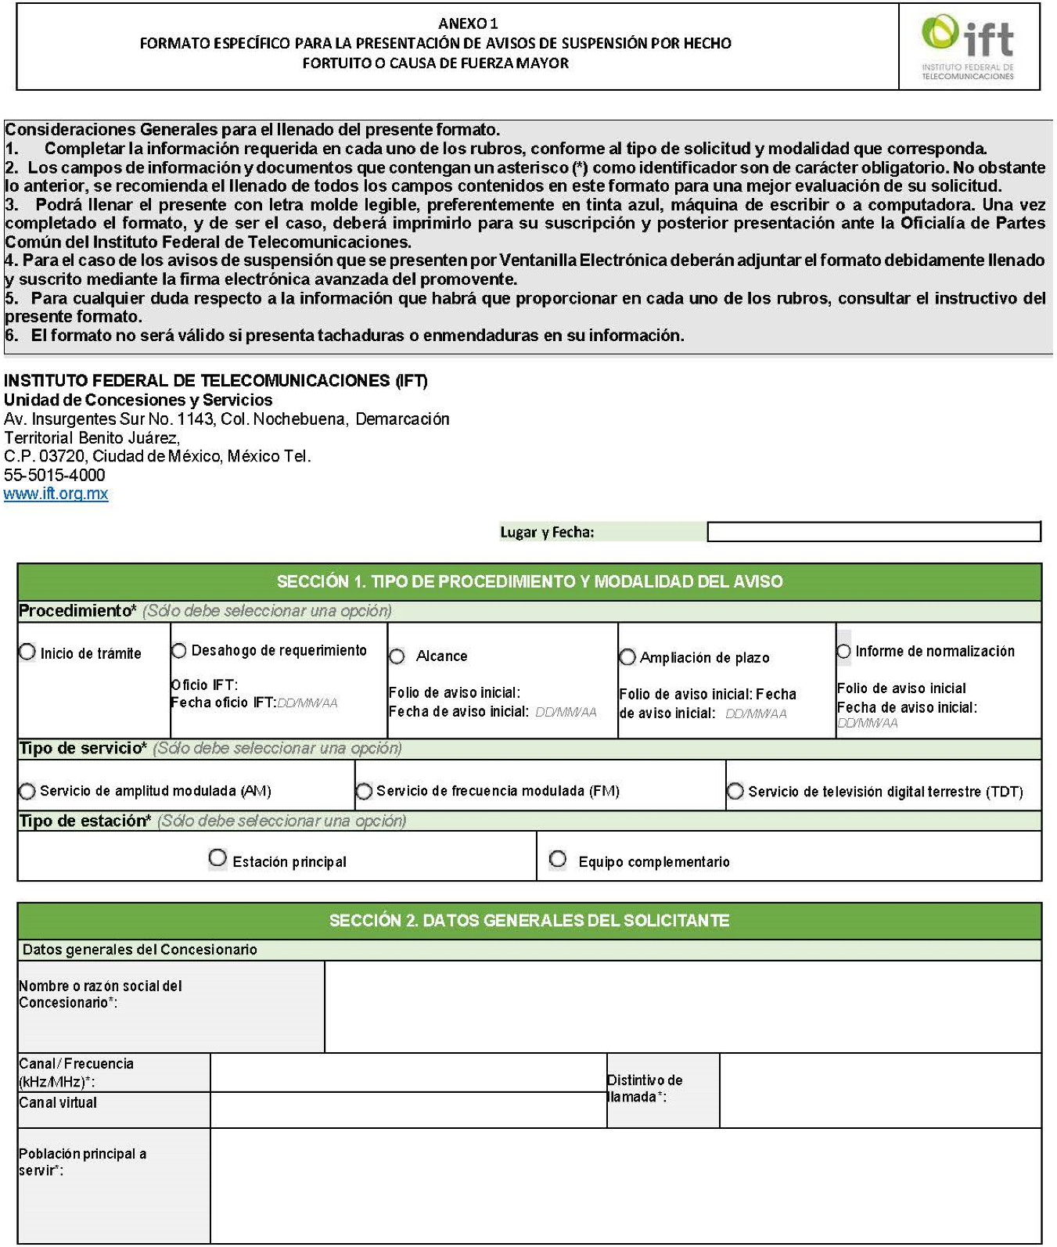
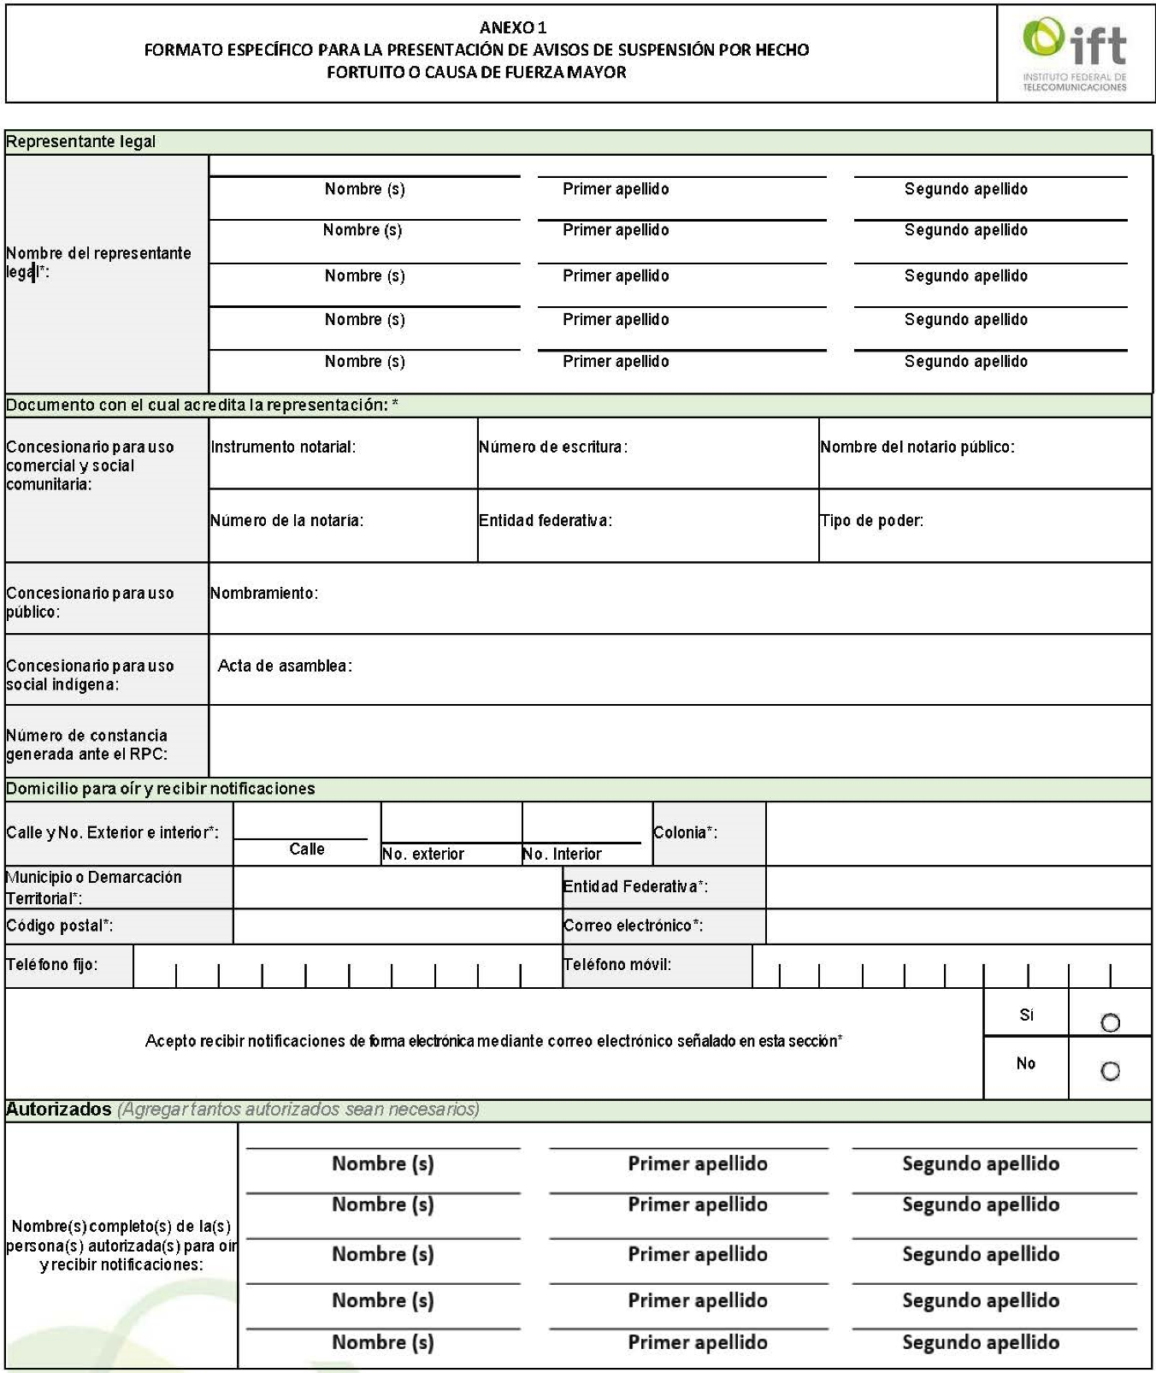
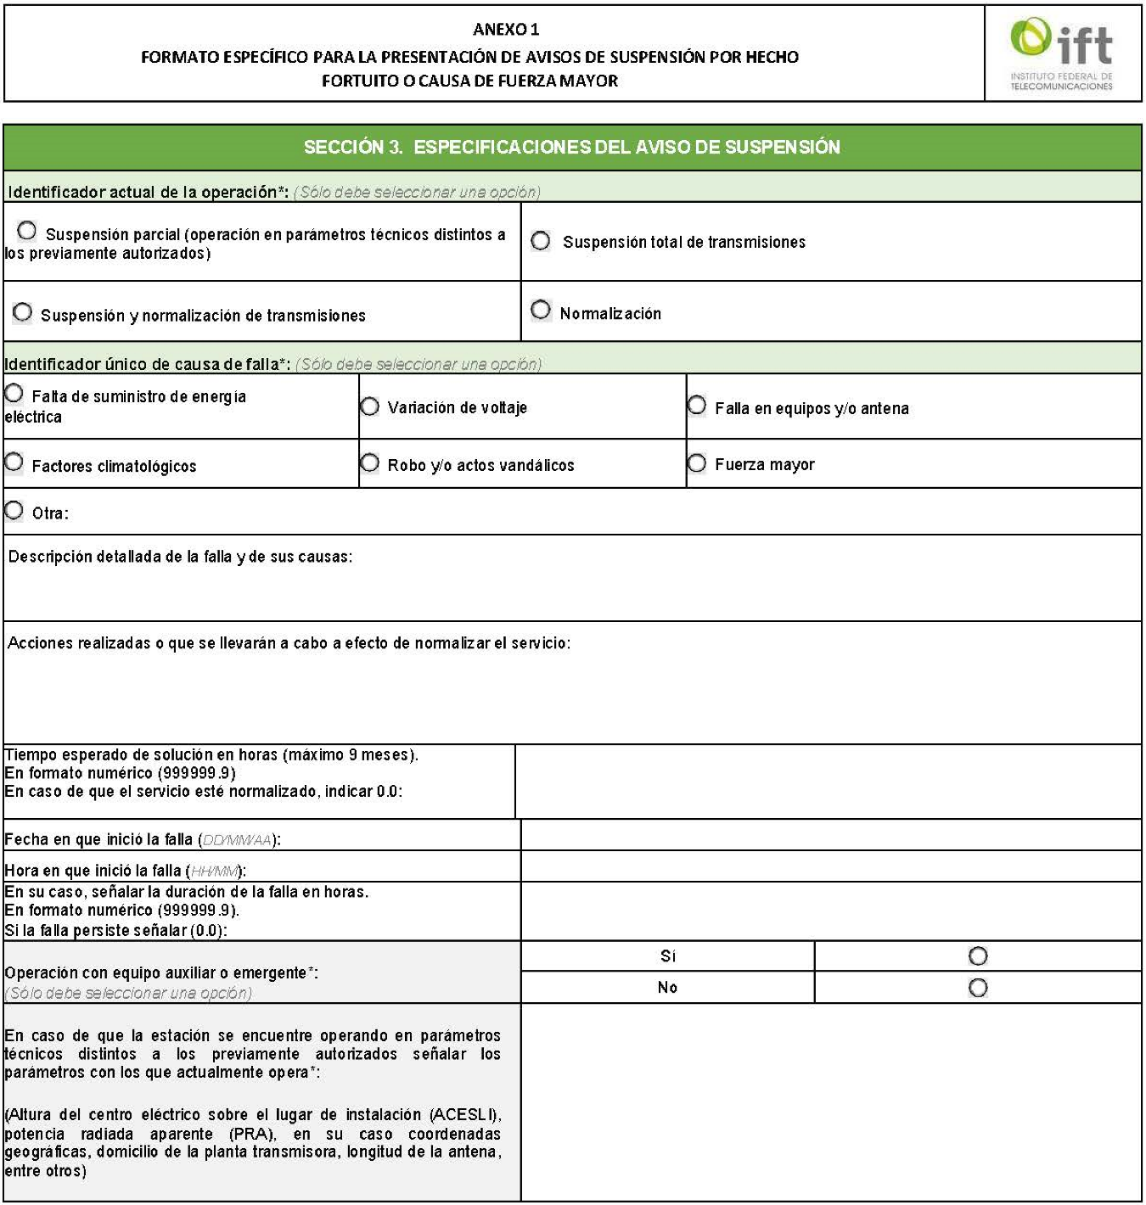
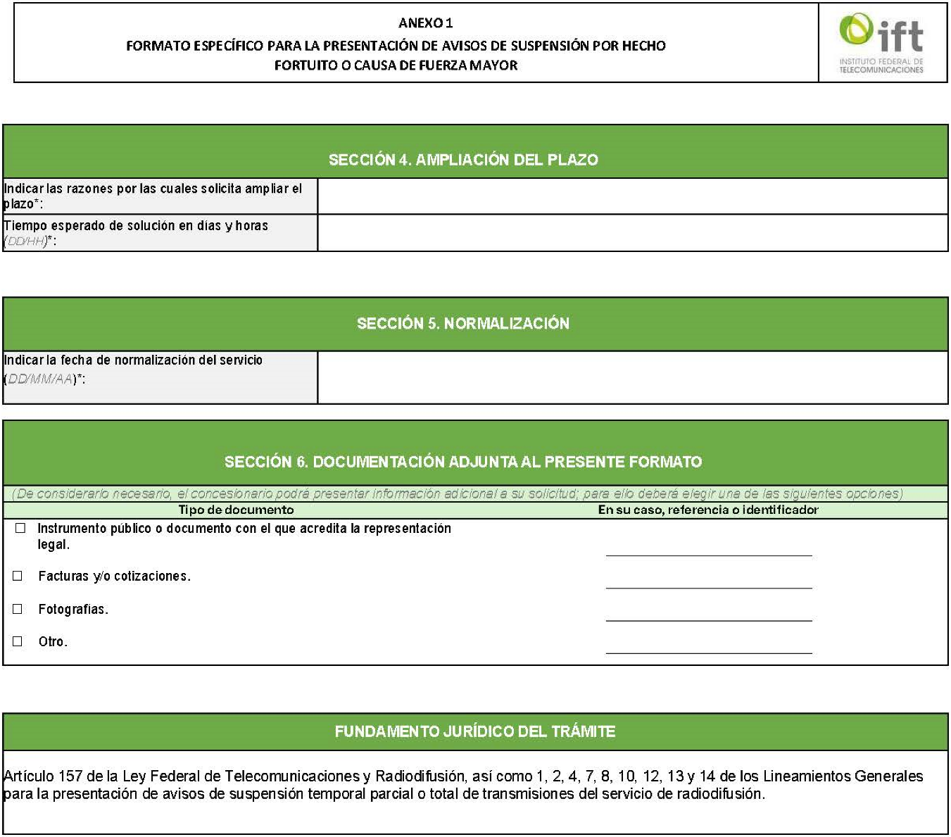

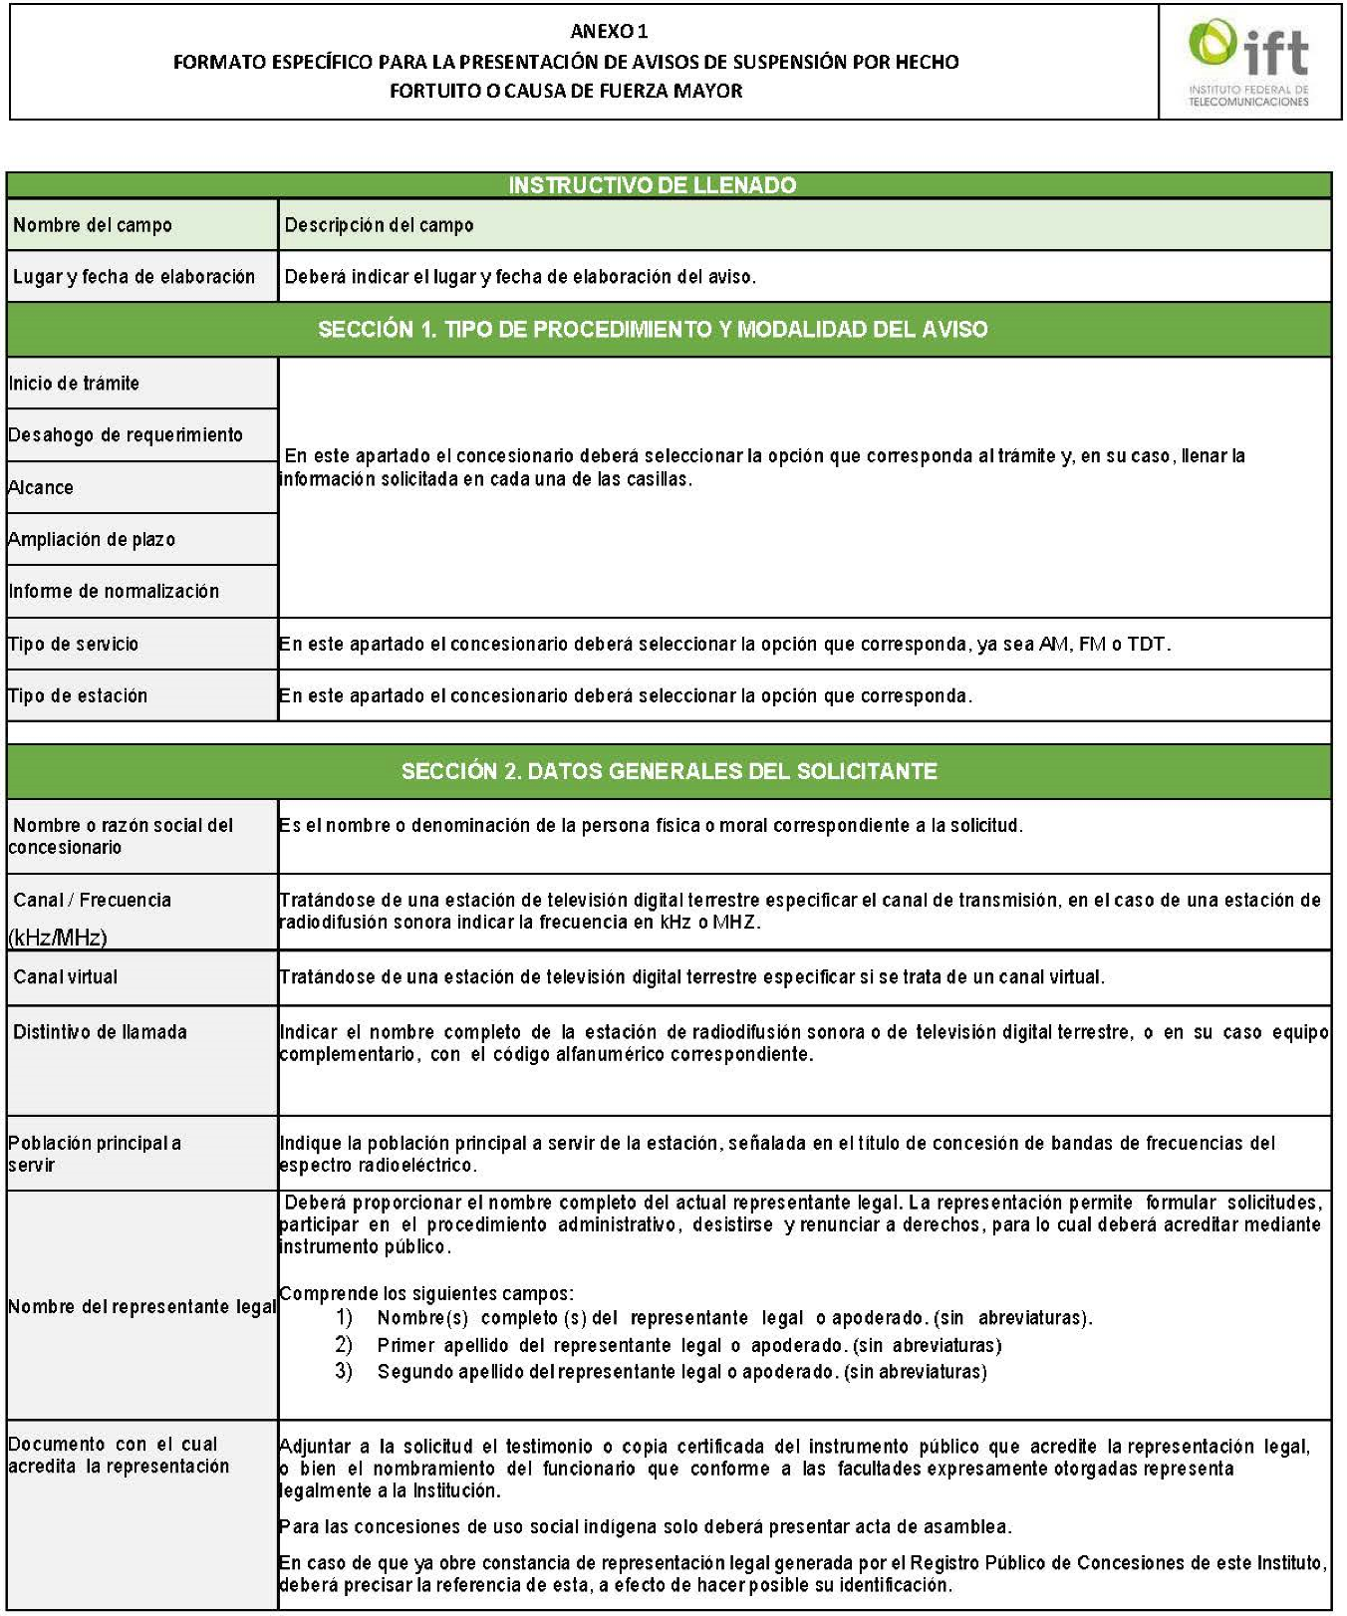
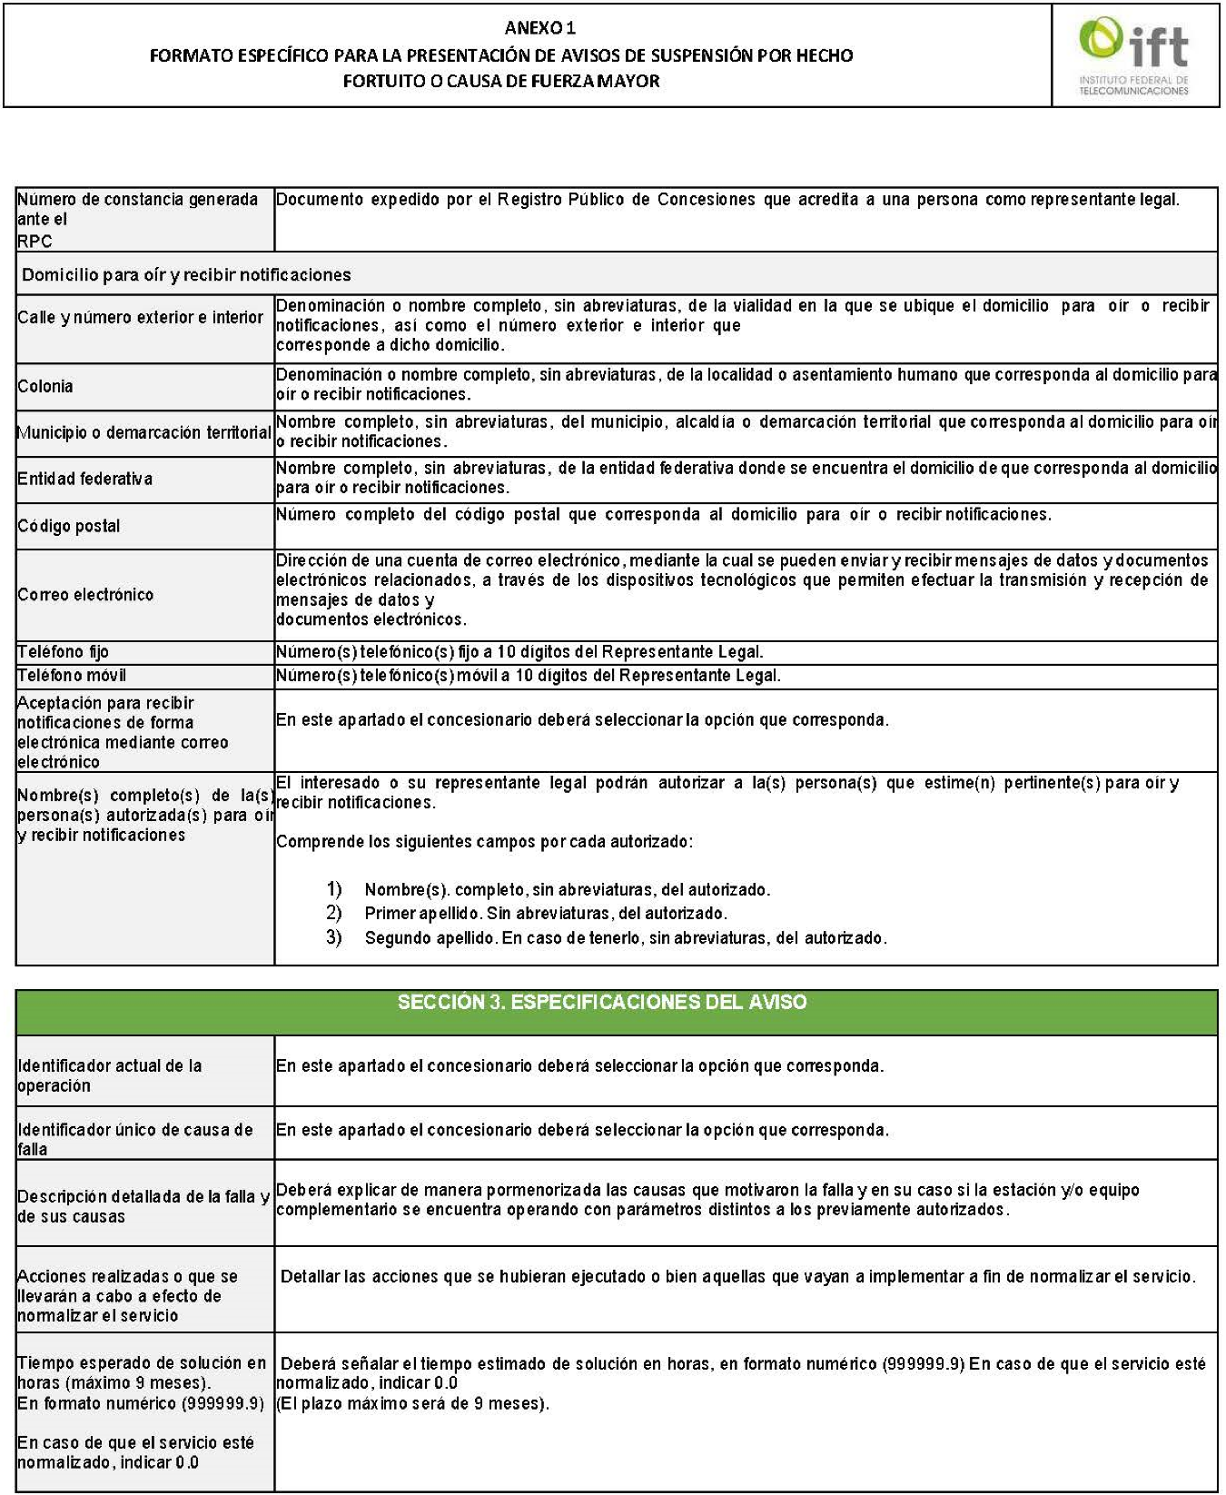
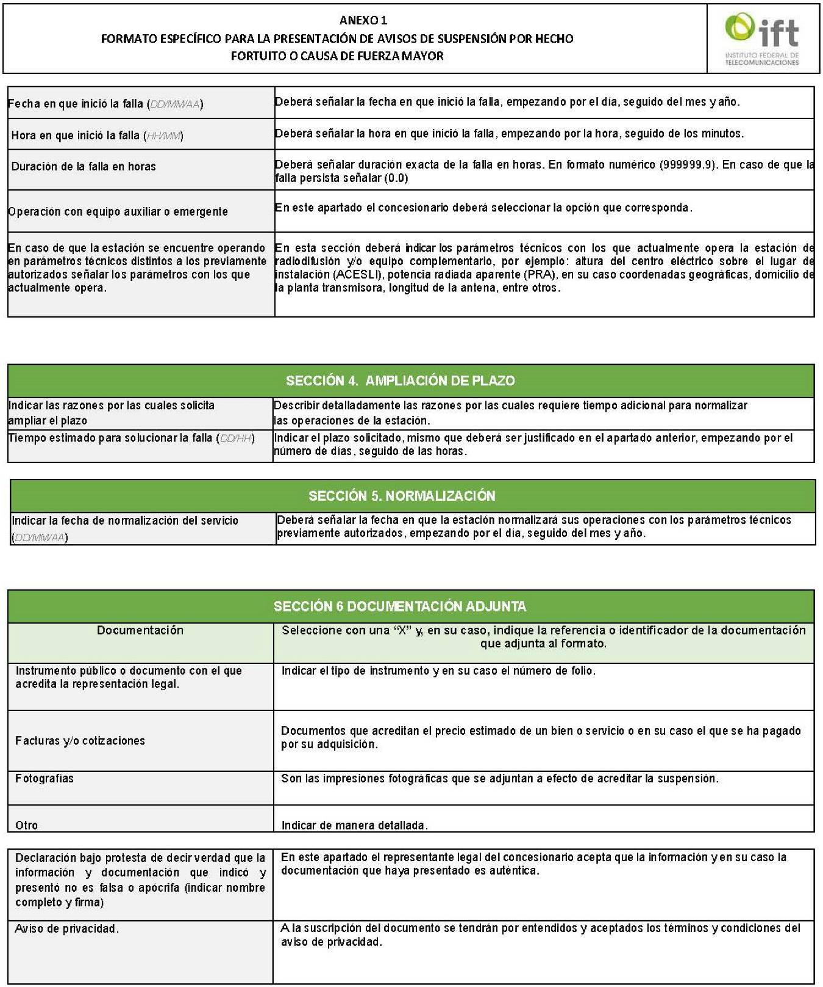
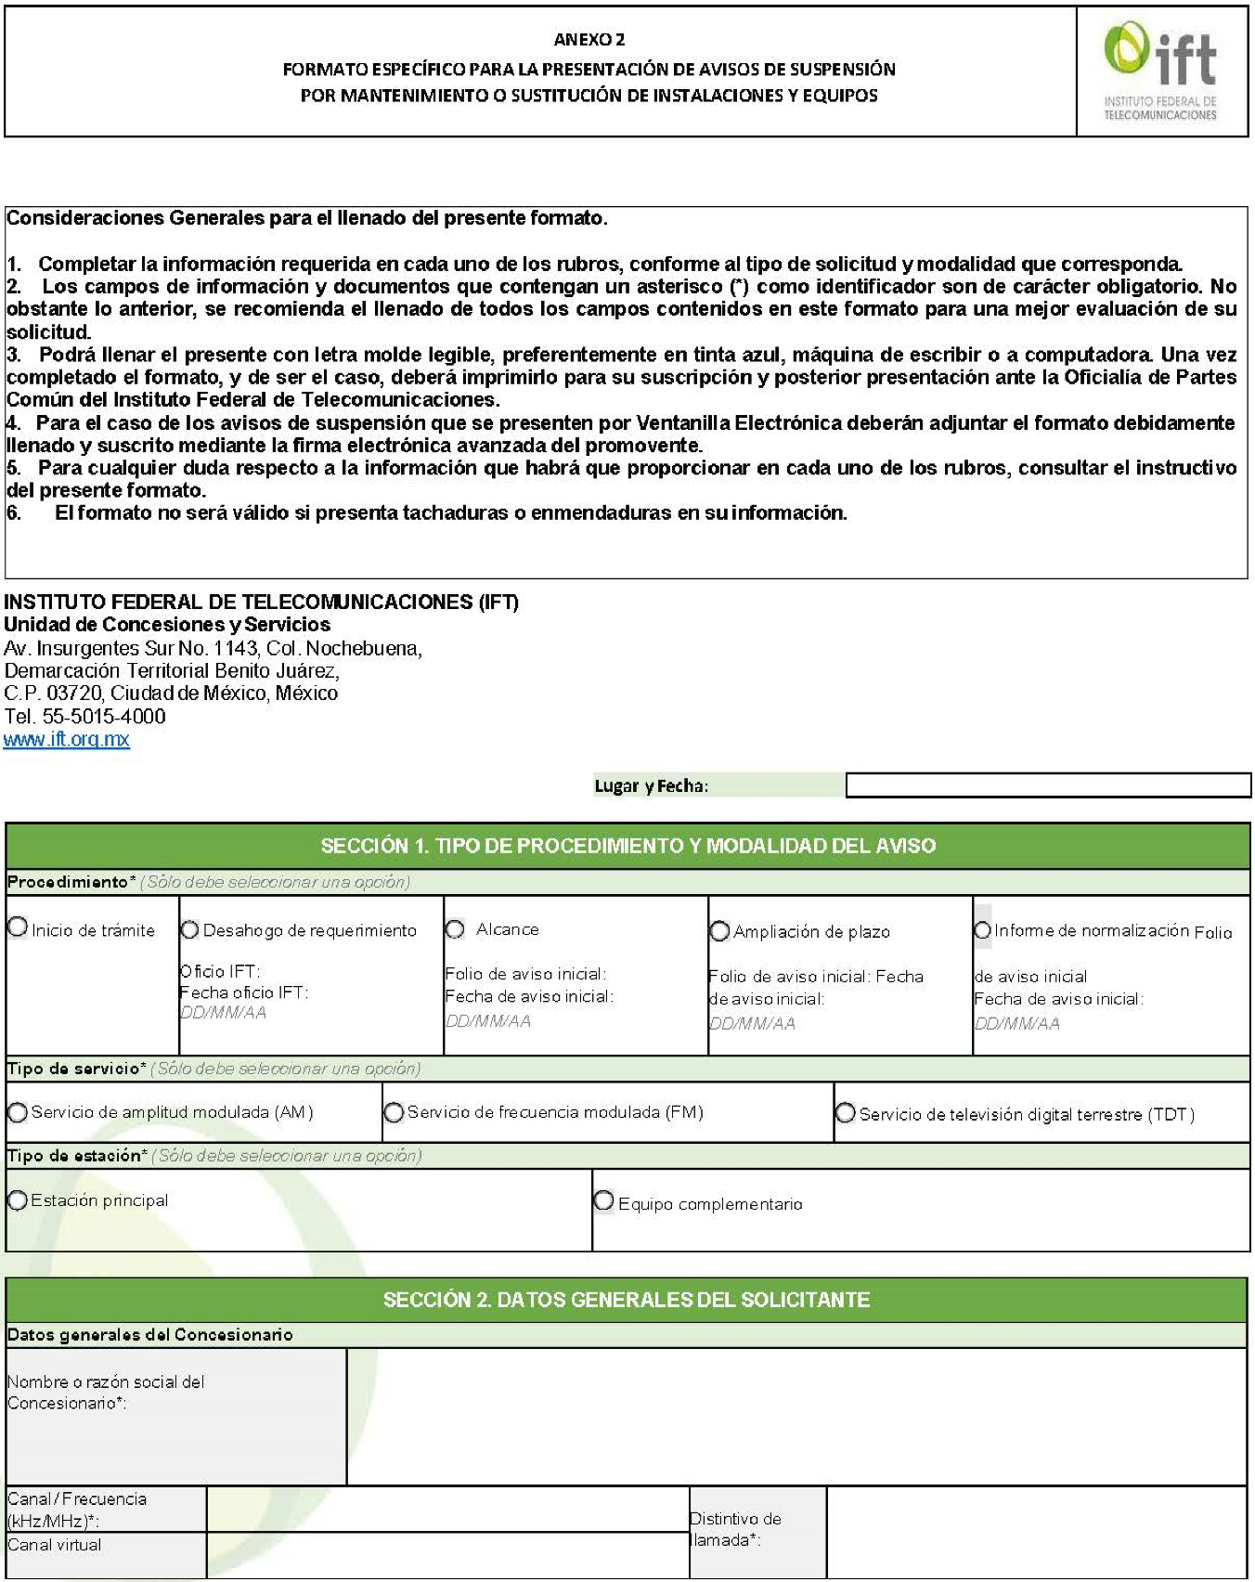
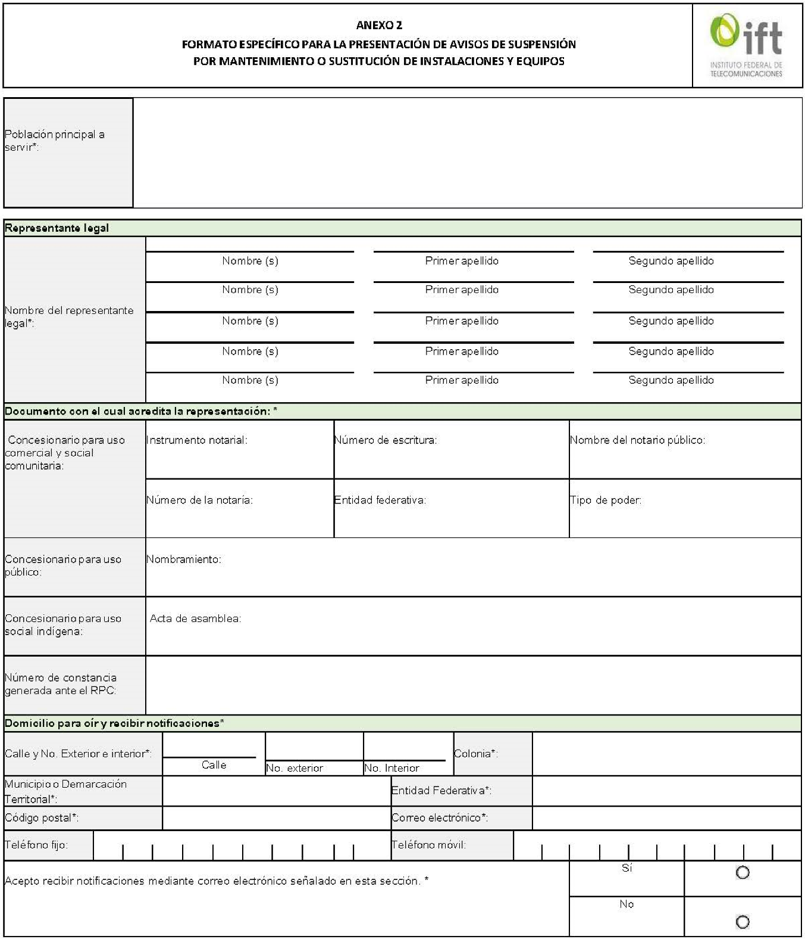
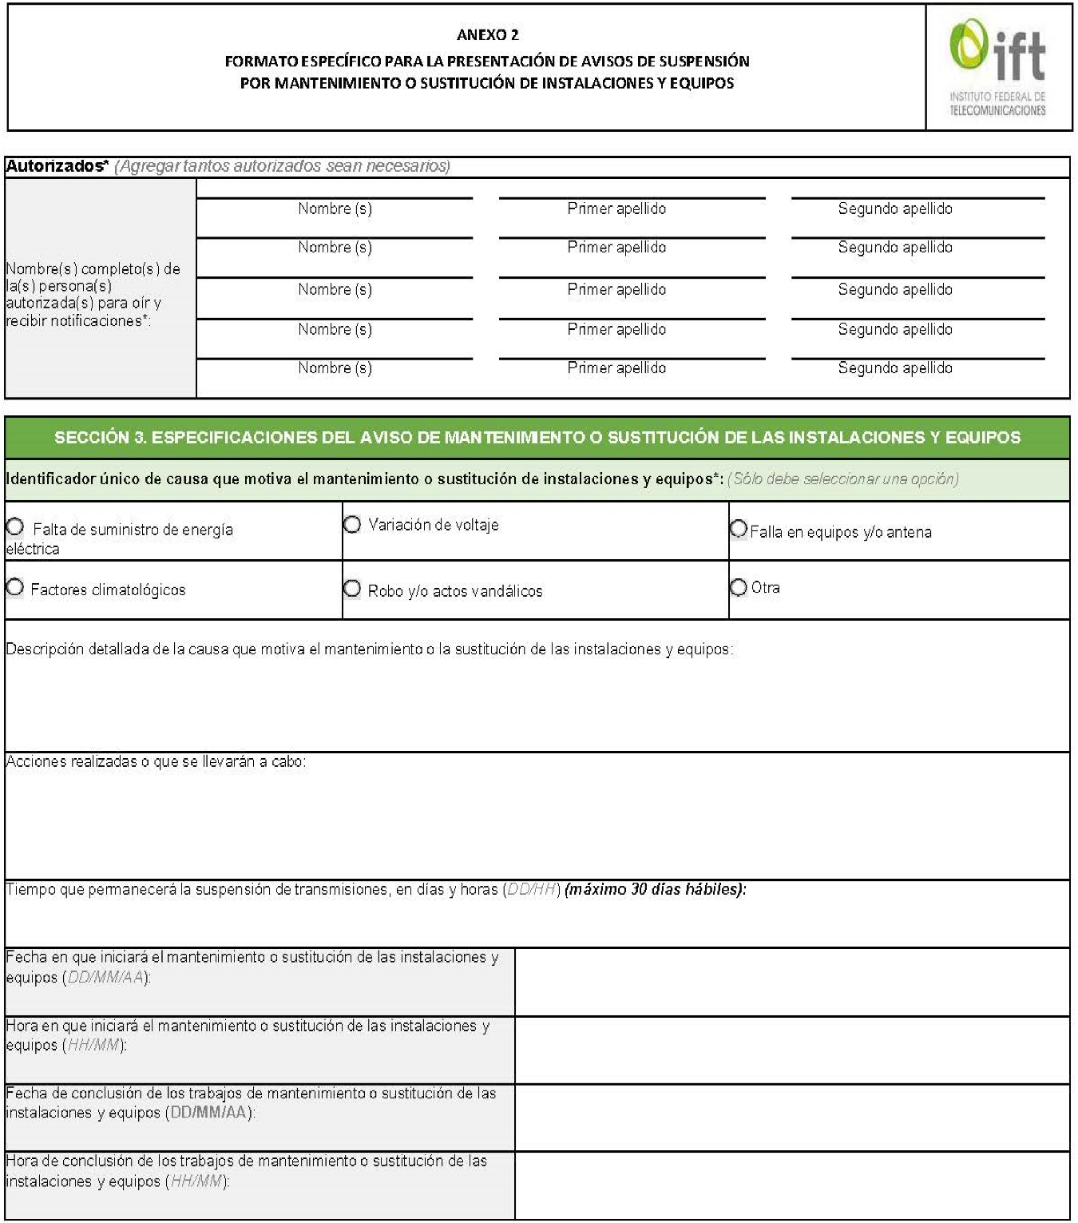

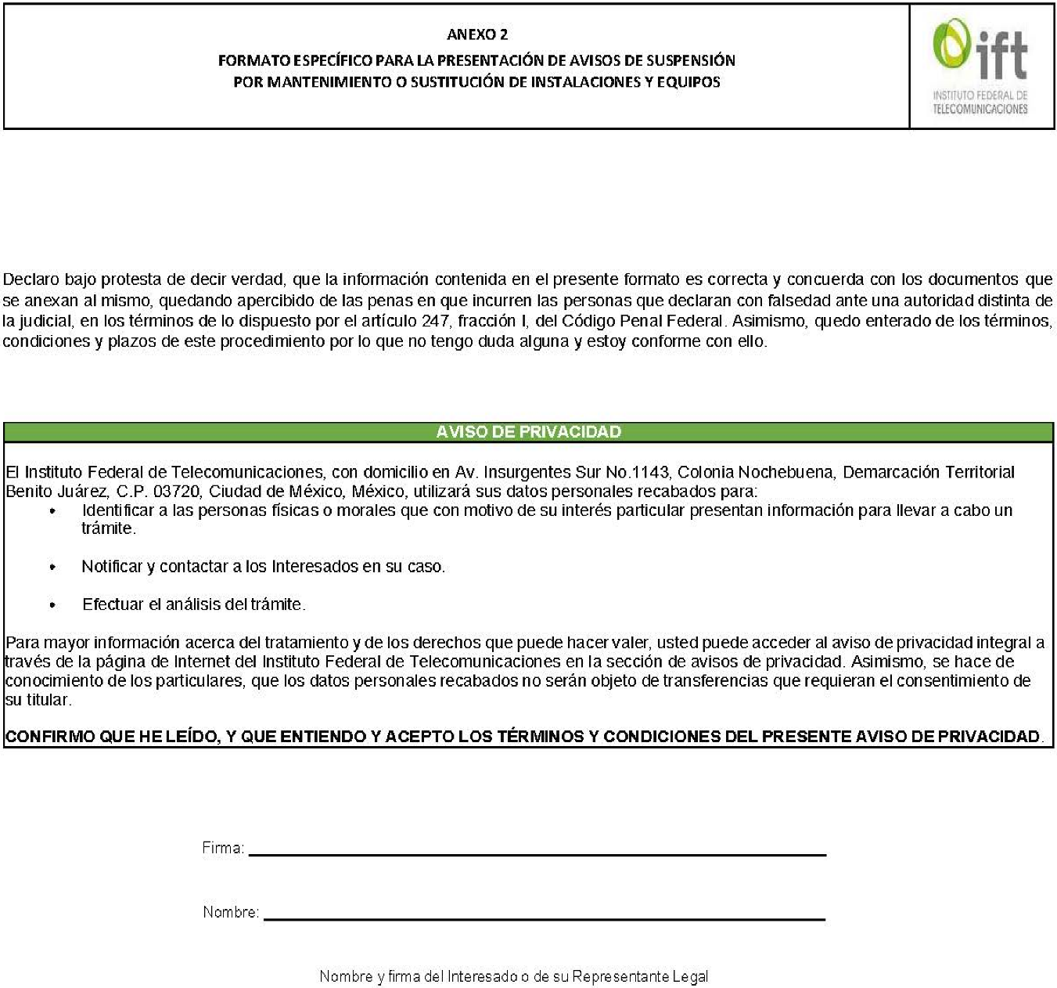
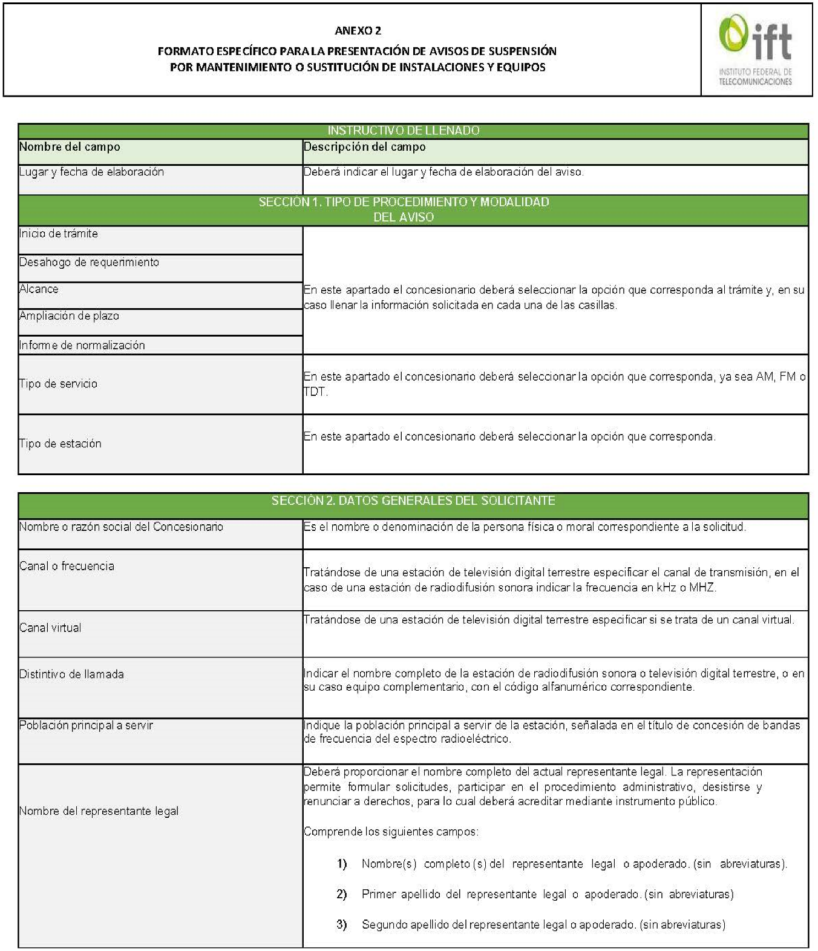
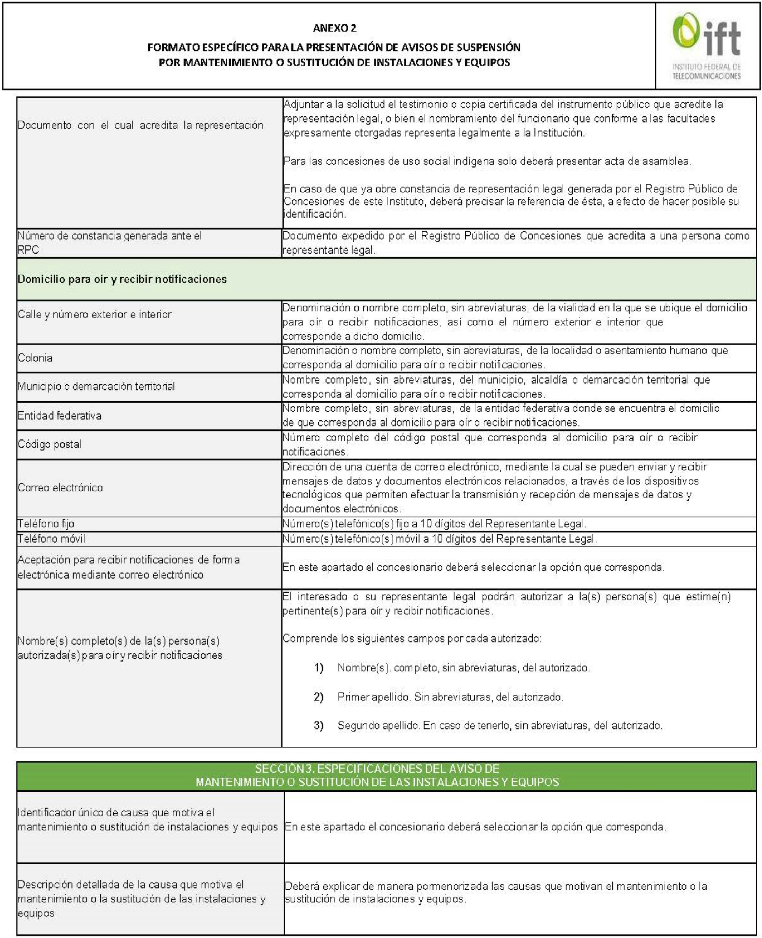
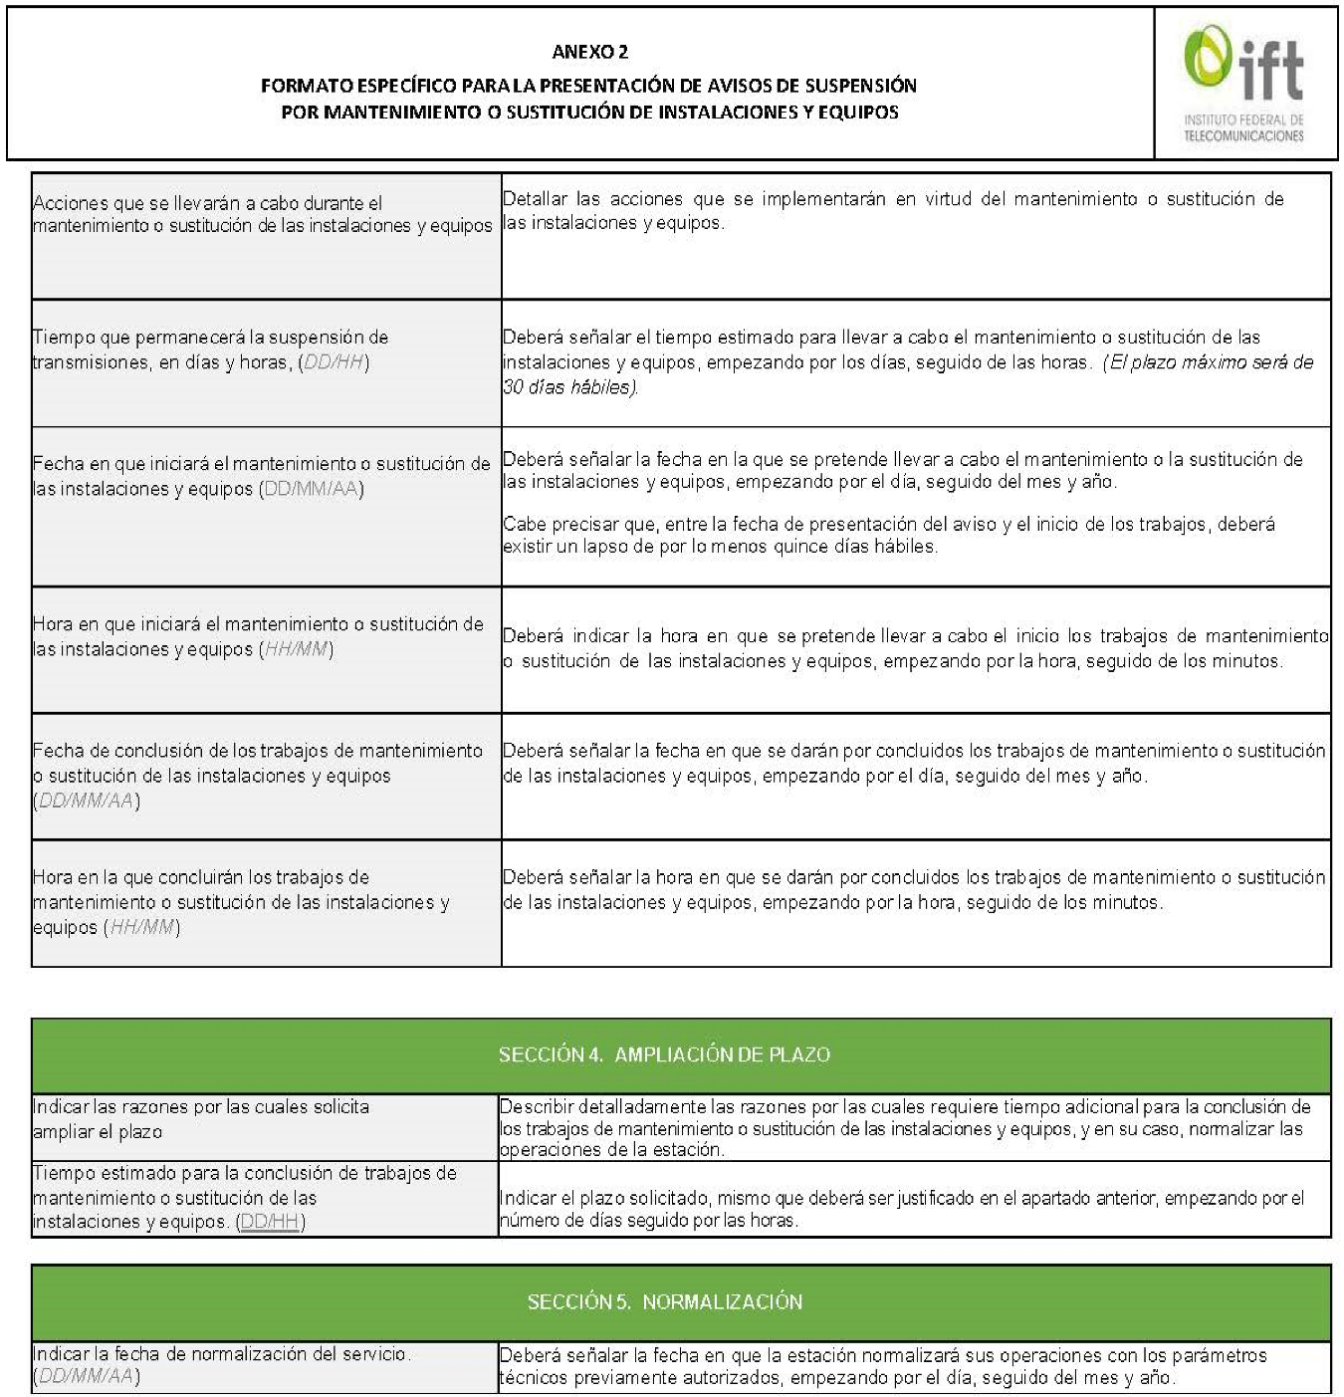
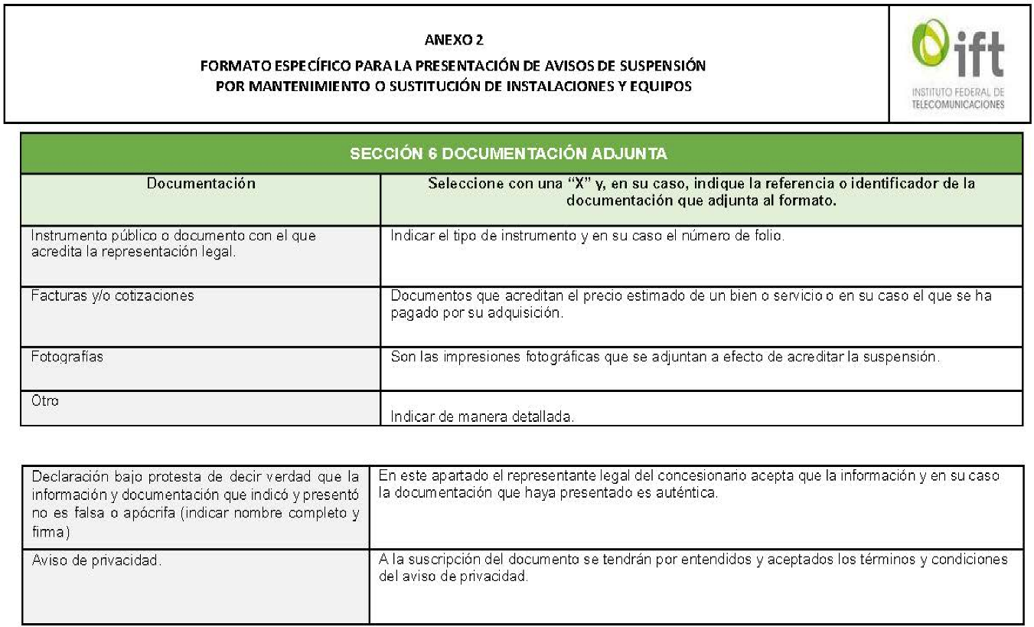
DAVID GORRA FLOTA, SECRETARIO TÉCNICO DEL PLENO DEL INSTITUTO FEDERAL DE TELECOMUNICACIONES, con fundamento en los artículos 25 de la Ley Federal de Telecomunicaciones y Radiodifusión, y 16, primer párrafo, fracción XIX del Estatuto Orgánico del Instituto Federal de Telecomunicaciones, así como numerales Primero, inciso a) y Cuarto del "Acuerdo mediante el cual el Pleno del Instituto Federal de Telecomunicaciones establece el uso de la Firma Electrónica Avanzada para los actos que emitan los servidores públicos que se indican", publicado en el Diario Oficial de la Federación el 11 de noviembre de 2020, CERTIFICA: Que el presente documento, constante de treinta y un fojas útiles, es una representación impresa que corresponde fielmente con el documento electrónico original suscrito con Firma Electrónica Avanzada emitida por el Servicio de Administración Tributaria, del "Acuerdo mediante el cual el Pleno del Instituto Federal de Telecomunicaciones emite los Lineamientos Generales para la presentación de avisos de suspensión temporal de transmisiones del servicio de radiodifusión.", aprobado por el Pleno del Instituto Federal de Telecomunicaciones en su XVI Sesión Ordinaria, celebrada el 26 de junio de dos mil veinticuatro, identificado con el número P/IFT/260624/238.
Se certifica con la finalidad de que se publique en el Diario Oficial de la Federación.
Ciudad de México, a 3 de julio de dos mil veinticuatro.- Rúbrica.
1 Hoja de Ruta del Instituto Federal de Telecomunicaciones 2021-2025, objetivo 3.
2 De acuerdo con la Estrategia IFT 2021-2025, los objetivos estratégicos constituyen los elementos que ponen de relieve la finalidad hacia la cual deben dirigirse los recursos y esfuerzos del Instituto. Tienen una relación directa y ligada a la Misión y Visión de la organización.

